ΣΥΣΚΕΥΕΣ ΕΙΣΟΔΟΥ – ΕΞΟΔΟΥ
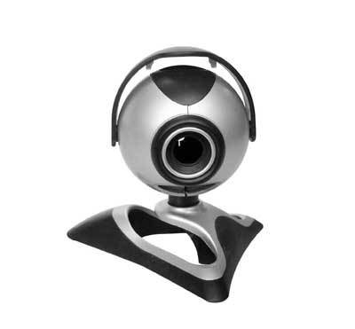 | 1) ………………………. | 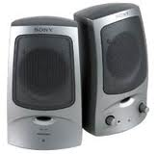 | 5) ……………………….
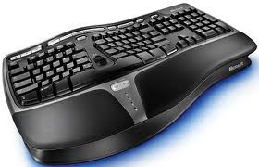 | 2) ………………………. |  | 6) ……………………….
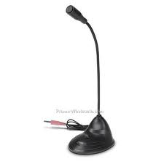 | 3) ………………………. |  | 7) ……………………….
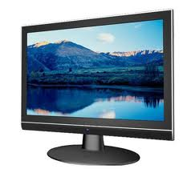 | 4) ………………………. | 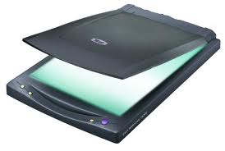 | 8) ……………………….
Γράψτε σε κάθε συσκευή τις λέξεις «Εισόδου» αν η συσκευή είναι εισόδου ή « Εξόδου» αν η συσκευή είναι εξόδου.

